

DATAGRAMME ESP-8266 DEV Board

Schéma de Câblage
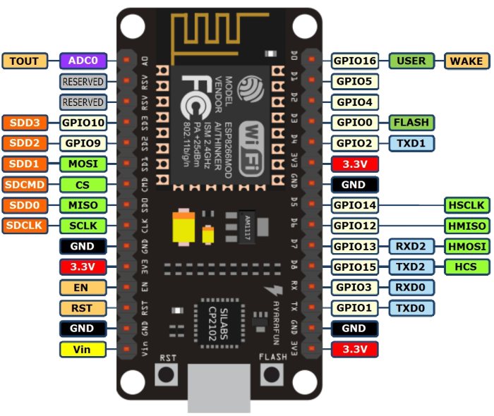
Ce Schéma explique comment associer les différents contact “GPIO” en fonction des périphériques
Par Exemple pour câbler un écran OLED il faudra utiliser le GPIO05 pour le connecteur SDA et le GPIO04 pour le connecteur SCL, GND et 3.3v pour la partie Alimentation électrique

Différentes Versions
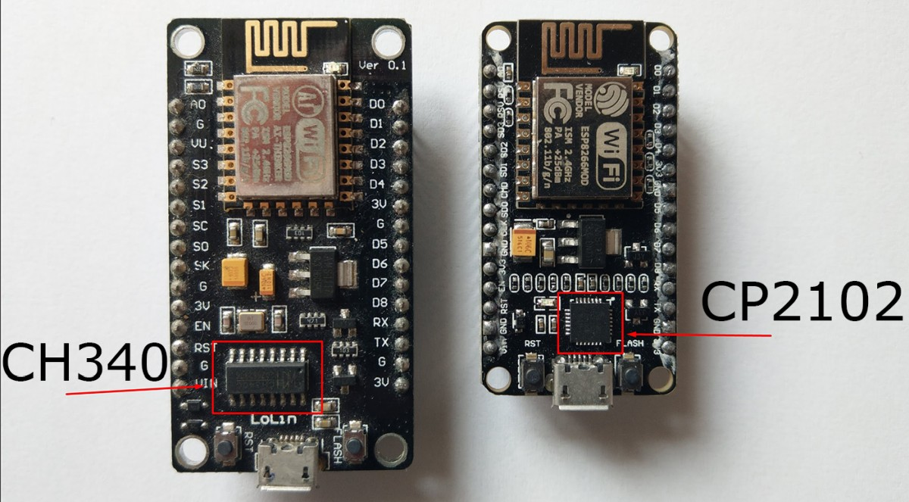

— sylvain 2020/07/10 22:24

